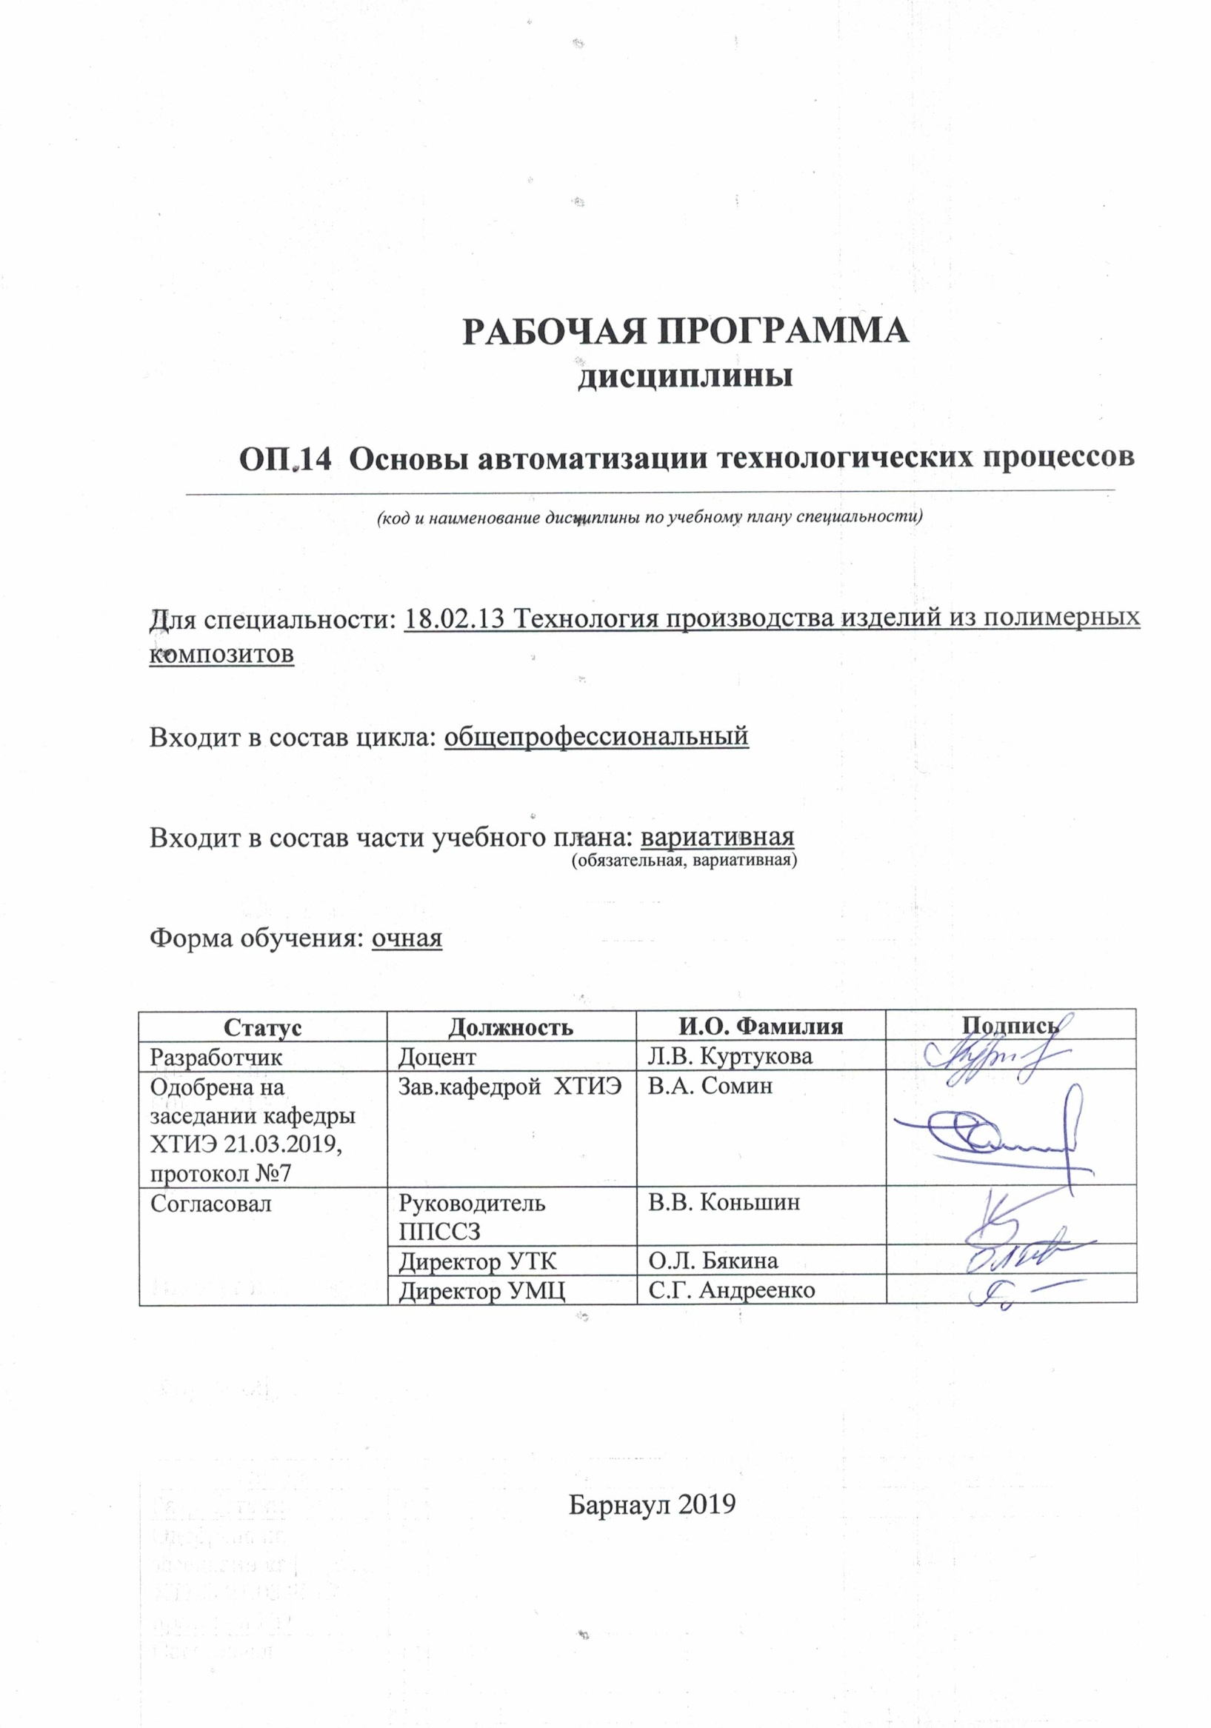
СОДЕРЖАНИЕ

1 ПАСПОРТ РАБОЧЕЙ ПРОГРАММЫ ДИСЦИПЛИНЫ..…………………………3
  - Место учебной дисциплины в структуре основной профессиональной
образовательной программы…………………………………………………………...3
  - Цель и планируемые результаты освоения учебной дисциплины.…………...3

2 СТРУКТУРА и содержание УЧЕБНОЙ ДИСЦИПЛИНЫ…………………..5
2.1 Объем учебной дисциплины и виды учебной работы……………………………5
2.2 Тематический план и содержание учебной дисциплины ………………………..6

3 условия реализации учебной дисциплины………………………...8
3.1 Требования к материально-техническому обеспечению…………………………8

3.2 Информационное обеспечение обучения. Перечень рекомендуемых

учебных изданий, Интернет-ресурсов, дополнительной литературы……………....9

4 Контроль и оценка результатов Освоения учебной

дисциплины……………………………………………………………………….10

ПРИЛОЖЕНИЕ А (обязательное) Фонд оценочных материалов по дисциплине…………………………………………………………………………….13

ПРИЛОЖЕНИЕ Б Методические рекомендации и указания………………………24
1 Паспорт рабочей программы дисциплины Основы автоматизации технологических процессов

1.1 Место учебной дисциплины в структуре основной профессиональной
образовательной программы: вариативная часть общепрофессионального цикла.

1.2 Цели и планируемые результаты освоения учебной дисциплины: цель учебной дисциплины – формирование знаний и умений, соответствующих компетенциям ОК 01., ОК 02., ОК 03., ОК 04., ОК 05., ОК 06., ОК 07., ОК 08., ОК 09., ОК 10., ПК 1.3., ПК 3.1., ПК 3.2., ПК 4.1., ПК 4.2. по специальности 18.02.13 Технология производства изделий из полимерных композитов .

Требования к результатам освоения учебной дисциплины:

Номер /индекс компетенции по ФГОС СПО | Содержание  компетенции | В результате изучения дисциплины обучающиеся должны:
Номер /индекс компетенции по ФГОС СПО | Содержание  компетенции | знать | уметь
ОК 01. | Выбирать способы решения задач профессиональной деятельности, применительно к различным контекстам | Основные принципы автоматизации в сфере производства полимерных композитов | Владеть актуальными методами и технологиями в сфере автоматизации производства;
ОК 02. | Осуществлять поиск, анализ и интерпретацию информации, необходимой для выполнения задач профессиональной деятельности | Номенклатуру информационных источников в области автоматизации технологических процессов | Структурировать получаемую информацию
ОК 03. | Планировать и реализовывать собственное профессиональное и личностное развитие. | Современную терминологию в области автоматизации производства | Применять современную научную и профессиональную терминологию, правила и нормы в области автоматизации производства
ОК 04. | Работать в коллективе и команде, эффективно взаимодействовать с коллегами, руководством, клиентами. | Основы проектной деятельности | Взаимодействовать с коллегами
ОК 05. | Осуществлять устную и письменную коммуникацию на государственном языке с учетом особенностей социального и культурного контекста | Особенности построения функциональных схем автоматизации | Читать и понимать схемы автоматизации
ОК 06. | Проявлять гражданско-патриотическую позицию, демонстрировать осознанное поведение на основе традиционных общечеловеческих ценностей. | Важность профессиональной деятельности | Описывать значимость профессии
ОК 07. | Содействовать сохранению окружающей среды, ресурсосбережению, эффективно действовать в чрезвычайных ситуациях. | Пути использования автоматизированных систем управления технологическими процессами (АСУТП) для обеспечения энерго- и ресурсосбережения на производстве | Внедрять современные технологии автоматизации с учетом ресурсосбережения и требований охраны окружающей среды
ОК 08. | Использовать средства физической культуры для сохранения и укрепления здоровья в процессе профессиональной деятельности и поддержания необходимого уровня физической подготовленности. | Основы здорового образа жизни;  Роль АСУТП в облегчении трудовой деятельности человека | Выбирать средства автоматизации для комфортной трудовой деятельности человека
ОК 09. | Использовать информационные технологии в профессиональной деятельности. | Основные понятия автоматизированной обработки информации | Использовать необходимое программное обеспечение
ОК 10. | Пользоваться профессиональной документацией на государственном и иностранном языке. | Международные стандарты в области АСУТП | Применять полученные знания в профессиональной деятельности
ПК 1.3. | Проектировать технологические параметры и элементы технологического процесса. | Основы измерения, регулирования, контроля и автоматического управления параметрами технологического процесса | Подбирать необходимые средства автоматизации в условиях технологии производства
ПК 3.1. | Подготавливать к работе технологическое оборудование, инструменты и технологическую оснастку для производства изделий из полимерных композитов. | Характеристики, конструкционные особенности и принципы работы оборудования и сопутствующих средств при производстве изделий из полимерных композитов; | Оценивать исправность оборудования и его готовность к работе
ПК 3.2. | Контролировать и обеспечивать бесперебойную работу оборудования, технологических линий. | Основные химико-технологические процессы и аппараты;  Нормы безопасной эксплуатации оборудования | Регулировать параметры технологического процесса по показаниям контрольно-измерительных приборов и средств автоматизации (КИПиА)
ПК 4.1. | Контролировать расход сырья, материалов, энергоресурсов, количества готовой продукции, отходов и параметры технологических процессов с использованием программно-аппаратных комплексов. | Типовые технологические процессы и режимы производства | Снимать показания КИПиА и оценивать их достоверность
ПК 4.2. | Получать готовые изделия (полупродукты) с определенными характеристиками различными методами. | Требования, предъявляемые к сырью, полуфабрикатам и готовой продукции в соответствии с нормативной документацией;  Методы контроля качества продукции; | Контролировать работу оборудования, состояние аппаратуры и КИПиА;

2 СТРУКТУРА И СОДЕРЖАНИЕ УЧЕБНОЙ ДИСЦИПЛИНЫ

2.1 Объем учебной дисциплины и виды учебной работы
Вид учебной работы | Объем часов  по видам учебной работы
Общий объем учебной нагрузки | 58
Работа обучающихся во взаимодействии с преподавателем | 51
в том числе:
лекционные занятия | 17
практические занятия | 34
Самостоятельная работа студента | 5
в том числе:
Подготовка к практическим занятиям  Подготовка и защита индивидуального задания  Подготовка к зачету | 1  2  2
Промежуточная аттестация в форме зачета | 2

2.2. Тематический план и содержание учебной дисциплины «Основы автоматизации технологических процессов»:
Наименование разделов и тем | Содержание учебного материала, практические занятия, самостоятельная работа обучающихся | Объём  часов | Уровень освоения**
1 | 2 | 3 | 4
Раздел 1  Литература: [1-3] | Основы теории управления технологическими процессами
Тема 1.1. Теория управления ХТП | 1.Управление химико-технологическим процессом. Автоматизация производства. Задачи, решаемые средствами автоматизации. Степень автоматизации. Иерархия автоматизированных систем. Критерий управления. | 1 | Репродуктивный
Тема 1.1. Теория управления ХТП | 2. Методы и средства диагностики. Системы автоматического контроля технологических параметров: состав и структура. Классификация систем автоматического контроля. Статические и динамические характеристики измерительных средств | 2 | Репродуктивный
Тема 1.2 Контроль основных технологических параметров | 3. Принципы действия и конструкции основных приборов для измерения технологических параметров. Основные принципы построения современных систем диагностики химико-технологических процессов. | 2 | Репродуктивный
 | Практическое занятие «Контроль основных технологических параметров» Основные сведения об измерениях. Состав и структура систем автоматического контроля. Техника средств измерений. | 4 | Продуктивный
 | Практическое занятие «Контроль основных технологических параметров» Измерение температур. Измерение давления. Измерение уровня жидкости. | 4 | Продуктивный
 | Практическое занятие «Контроль основных технологических параметров» Измерение количества и расхода материалов. Методы и приборы для автоматического анализа состава материалов. Приборы для определения физических свойств вещества | 4 | Продуктивный
Раздел 2  Литература: [1-8] | Общие вопросы автоматизации технологических процессов
Тема 2.1. Состав и структура САР | 1. Основные понятия и определения. Структурно-функциональная схема системы автоматического регулирования (САР). Классификация систем регулирования.  Функции и свойства элементов САР | 2 | Репродуктивный
Тема 2.1. Состав и структура САР | 2. Автоматические регуляторы. Назначение и классификация. Законы регулирования.  Релейные системы, логические алгоритмы управления, адаптивные и оптимальные системы управления. Исполнительные механизмы. Регулирующие органы | 2 | Репродуктивный
Тема 2.2. Функциональные схемы автоматизации | 3. Назначение функциональных схем, методика и общие принципы их выполнения. Требования к оформлению функциональных схем. | 2 | Репродуктивный
Тема 2.2. Функциональные схемы автоматизации | 4. Обоснование схемы автоматизации. Функциональные схемы автоматизации типовых технологических процессов. | 2 | Репродуктивный
Тема 2.2. Функциональные схемы автоматизации | Самостоятельная работа студента: выполнение и защита индивидуального задания «Разработка системы автоматизации типового технологического процесса» | 2 | Продуктивный
Тема 2.3 Автоматизированные системы управления технологическими процессами | 5. АСУТП, задачи и критерии управления. Информационная и управляющая функции. Функциональная структура АСУТП. Общие требования к АСУТП. Стандартизация в области автоматизированных систем управления. Виды обеспечения АСУТП: техническое, программное, математическое, информационное, организационное. Современные программно-технические средства автоматизации. | 2 | Репродуктивный
 | 6. Анализ и синтез систем управления. Задачи анализа и синтеза САР. Методы определения статических и динамических характеристик систем. Устойчивость автоматической системы регулирования. | 2 | Репродуктивный
 | Практическое занятие «Составление функциональных схем автоматизации» | 12 | Продуктивный
 | Практическое занятие «Автоматизация основных ХТП» | 8 | Продуктивный
 | Практическое занятие «Автоматическое программное управление» | 2 | Продуктивный
Самостоятельная работа студента: подготовка к практическим занятиям |  | 1 | Продуктивный
Самостоятельная работа студента: подготовка к зачету |  | 2 | Продуктивный
Промежуточная аттестация |  | Зачет  (2 часа) | Продуктивный
Всего: |  | 58
**Для характеристики уровня освоения учебного материала используются следующие обозначения:
ознакомительный - узнавание ранее изученных объектов, свойств;
репродуктивный - выполнение деятельности по образцу, инструкции или под руководством;
продуктивный - планирование и самостоятельное выполнение деятельности, решение проблемных задач.
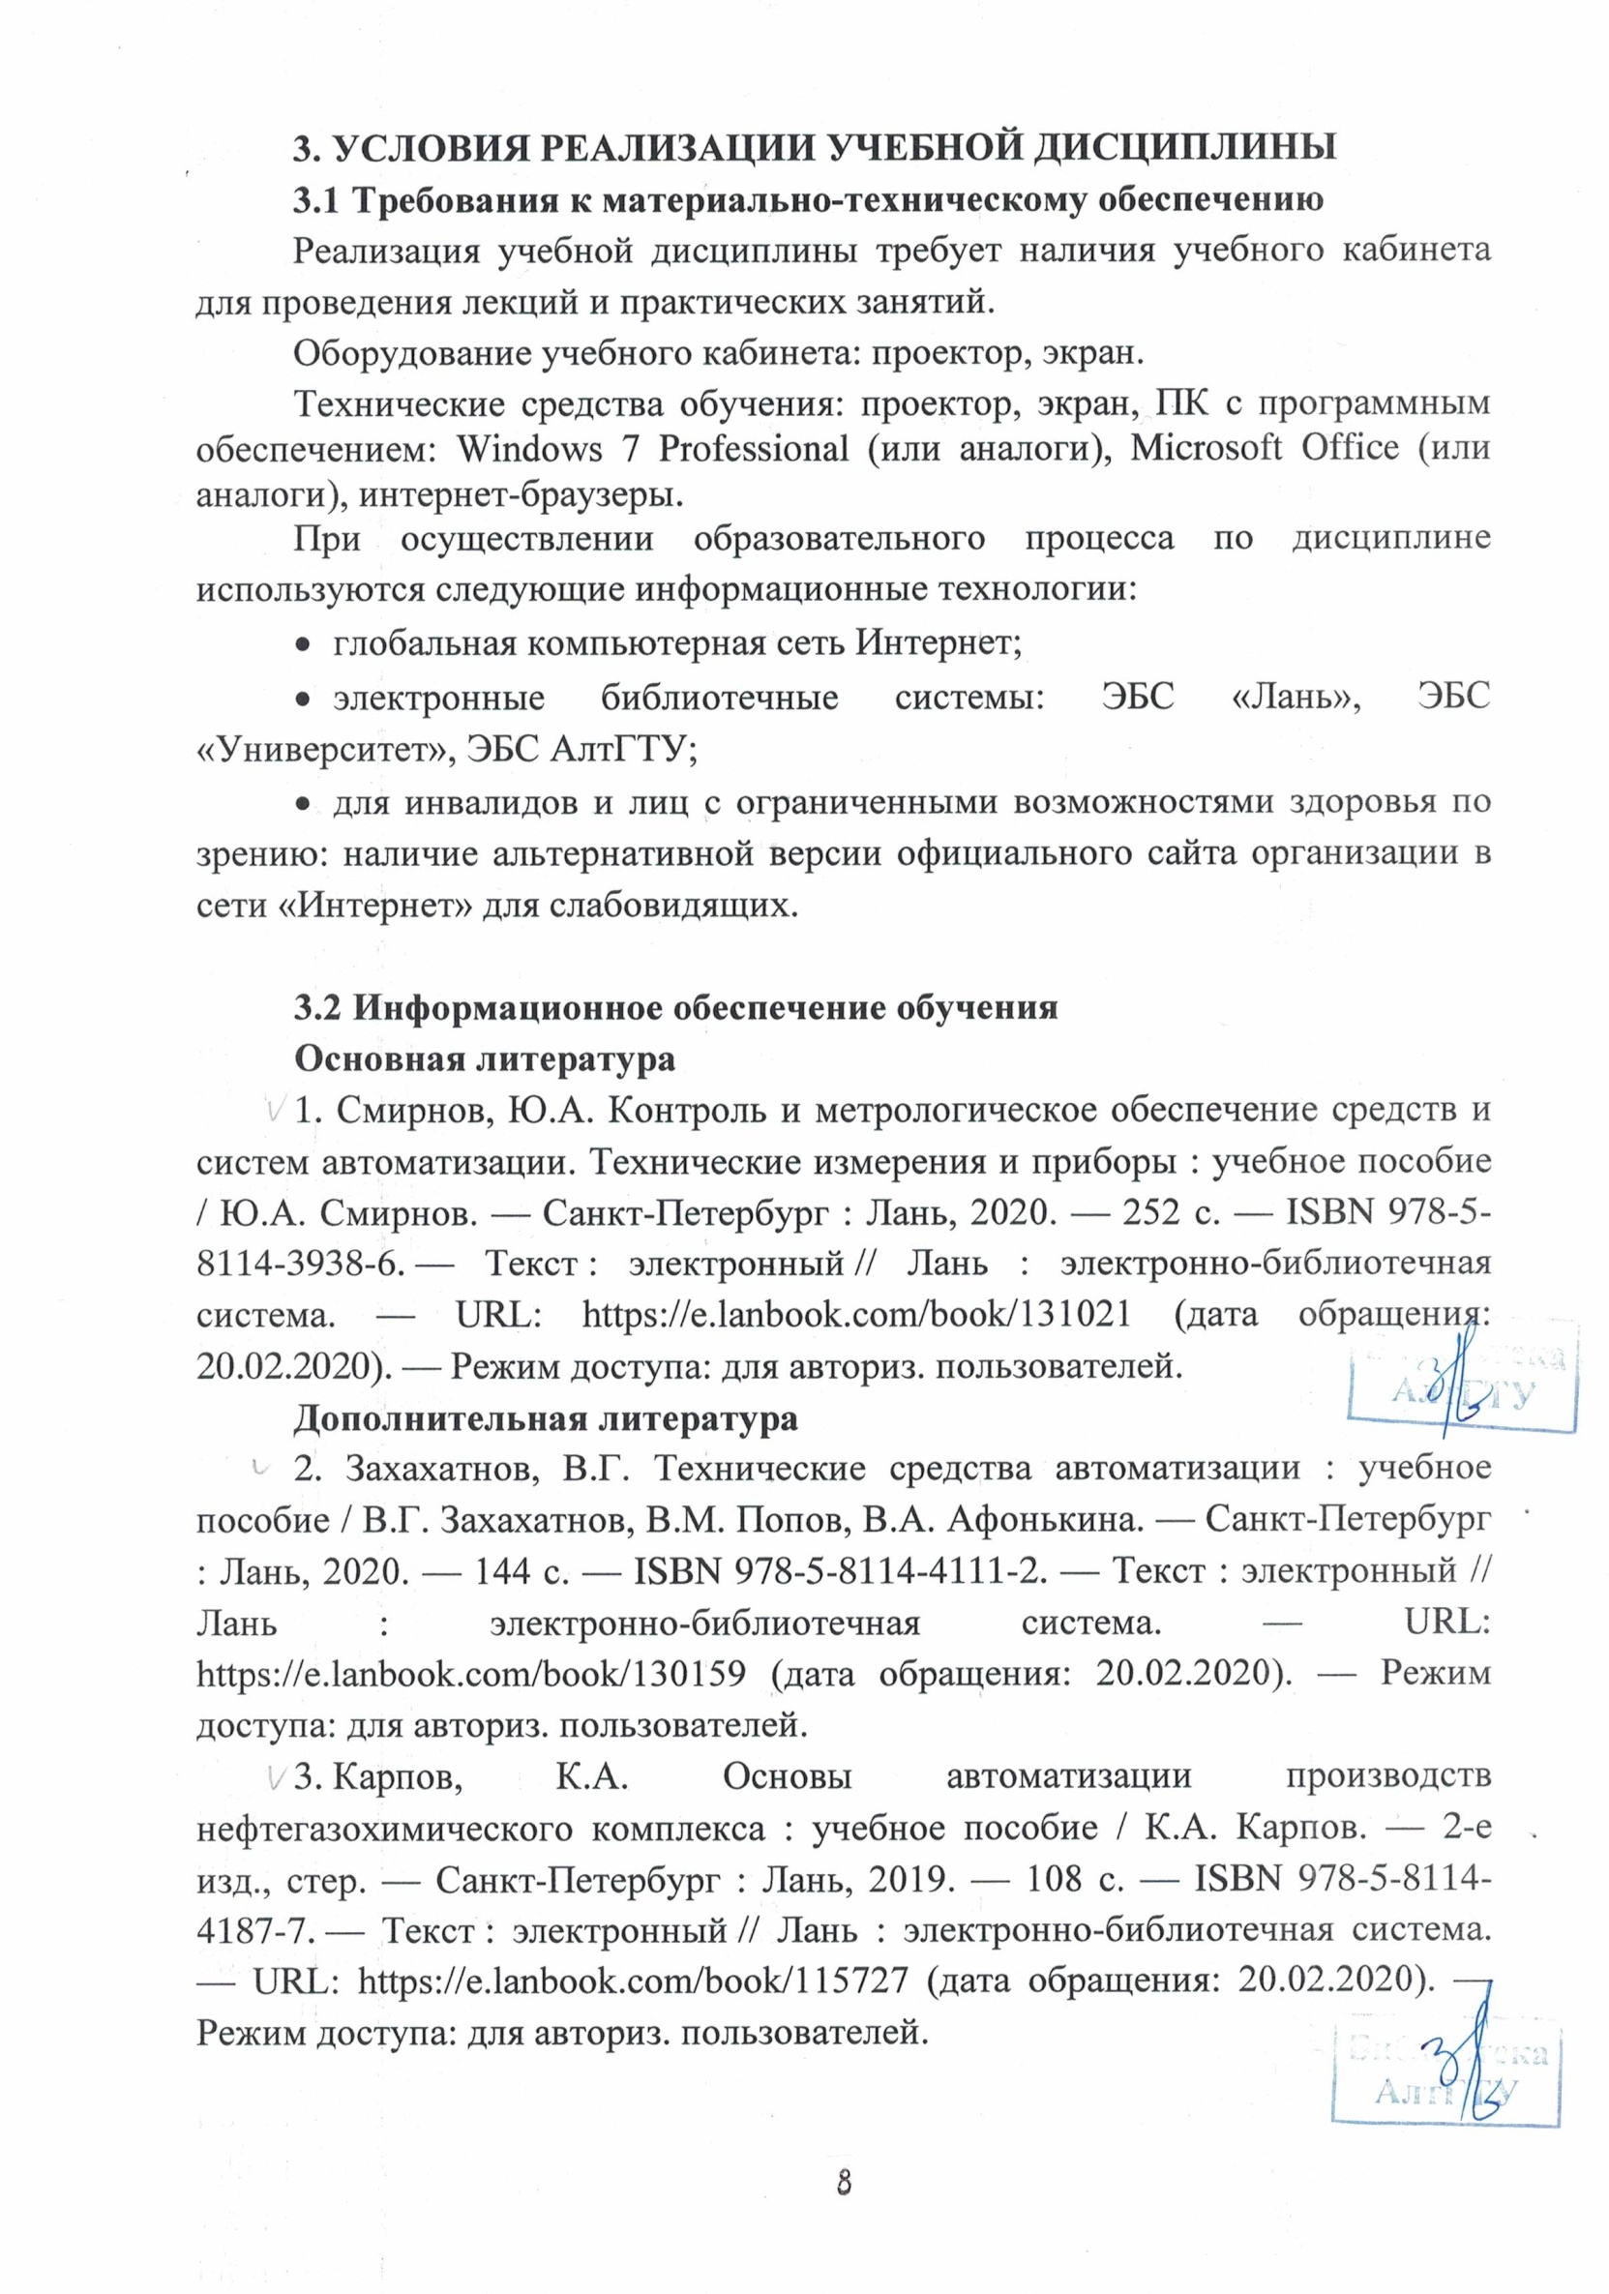
№ 516 ГК (№ 30 согласно технического плана, площадь – 130,2 кв.м., посадочных учебных мест - 160)
Учебная аудитория для проведения занятий лекционного типа.
Комплект учебной мебели, рабочее место преподавателя. Технические средства обучения: проектор, экран, персональные компьютеры с подключением к сети «Интернет» и обеспечением доступа в электронную информационно-образовательную среду организации. Программное обеспечение: Windows Professional 7, Office 2007 Standart, Adobe Reader или аналоги.
№ 214 ХК (№ 69 согласно технического плана, площадь – 36,7 кв.м., посадочных учебных мест - 20)
Учебная аудитория для проведения занятий семинарского типа (семинарские занятия, лабораторные занятия, практические занятия, уроки), курсового проектирования (выполнения курсовых работ), групповых и индивидуальных консультаций, текущего контроля и промежуточной аттестации.
Комплект учебной мебели, рабочее место преподавателя. Оборудование: мост постоянного тока МВУУ-49, магазин сопротивлений МСР55, автоматический мост типа КСМ, термостат, манометрический термометр газовый, потенциометр ПП, автоматический потенциометр типа КСП, установка автоматического программного управления работой реактора, объект регулирования – бак, гидростатический измеритель уровня в комплекте со вторичным прибором типа КСД), емкостный измеритель уровня типа ЗИУ, электронный сигнализатор уровня типа ЭСУ-1, персональный компьютер, эмульгатор печи ЭП-10 (2 шт.), позиционный регулятор ТРМ-201-Щ2Р, ПИД-регулятор ТРМ 101-РР, электронный индикатор уровня ЭИУ-1, прибор САУ-М7Э, измеритель-регулятор ОВЕН TRM-202.
Учебно-методическое обеспечение самостоятельной работы обучающихся по дисциплине
4. Бельдеева Л.Н., Куртукова Л.В. Составление типовых функциональных схем автоматизации технологических процессов. Методические указания по курсу "Основы автоматизации технологических процессов" для студентов направлений подготовки СПО //Алт. гос. техн.ун-т им. И.И. Ползунова. - Барнаул: изд-во АлтГТУ, 2019. http://elib.altstu.ru/eum/download/htie/Kurtukova_STFSATP_mu.pdf

Интернет-ресурсы
5. Официальный сайт ООО «Производственное объединение ОВЕН» https://owen.ru/
6. Журнал «Автоматизация и производство» https://aip.com.ru/
7. Технический журнал «Автоматизация. Современные технологии» https://www.mashin.ru/eshop/journals/avtomatizaciya_i_sovremennye_tehnologii/
8. Электронный фонд правовой и нормативно-технической документации «Техэксперт» http://docs.cntd.ru/

4. Контроль и оценка результатов освоения УЧЕБНОЙ Дисциплины

Контроль и оценка результатов освоения учебной дисциплины осуществляется преподавателем в процессе проведения практических занятий, тестирования, а также при выполнении студентами индивидуальных заданий, сдаче зачета.

Формируемые профессиональные и общие компетенции | Формы и методы контроля и оценки результатов обучения
Знать:  – основные принципы автоматизации в сфере производства полимерных композитов (ОК 01.);  – номенклатуру информационных источников в области автоматизации технологических процессов (ОК 02.);  – современную терминологию в области автоматизации производства (ОК 03.);  – основы проектной деятельности (ОК 04.);  – особенности построения функциональных схем автоматизации (ОК 05.);  – важность профессиональной деятельности (ОК 06.);  – пути использования автоматизированных систем управления технологическими процессами (АСУТП) для обеспечения энерго- и ресурсосбережения на производстве (ОК 07.);  – основы здорового образа жизни (ОК 08.);  – роль АСУТП в облегчении трудовой деятельности человека (ОК 08.);  – основные понятия автоматизированной обработки информации (ОК 09.);  – международные стандарты в области АСУТП (ОК 10.);  – основы измерения, регулирования, контроля и автоматического управления параметрами технологического процесса (ПК 1.3.);  – характеристики, конструкционные особенности и принципы работы оборудования и сопутствующих средств при производстве изделий из полимерных композитов (ПК 3.1.);  – основные химико-технологические процессы и аппараты (ПК 3.2.);  – нормы безопасной эксплуатации оборудования (ПК 3.2.)  – типовые технологические процессы и режимы производства (ПК 4.1.);  – требования, предъявляемые к сырью, полуфабрикатам и готовой продукции в соответствии с нормативной документацией (ПК 4.2.);  – методы контроля качества продукции (ПК 4.2.). | Наблюдение эксперта за самостоятельной работой студентов  Защита индивидуального задания  Текущий контроль знаний  Промежуточный контроль знаний
Уметь:  – владеть актуальными методами и технологиями в сфере автоматизации производства; (ОК 01.);  – структурировать получаемую информацию (ОК 02.);  – применять современную научную и профессиональную терминологию, правила и нормы в области автоматизации производства (ОК 03.);  – взаимодействовать с коллегами (ОК 04.);  – читать и понимать схемы автоматизации (ОК 05.);  – описывать значимость профессии (ОК 06.);  – внедрять современные технологии автоматизации с учетом ресурсосбережения и требований охраны окружающей среды (ОК 07.);  – выбирать средства автоматизации для комфортной трудовой деятельности человека (ОК 08.);  – использовать необходимое программное обеспечение (ОК 09.);  – применять полученные знания в профессиональной деятельности (ОК 10.);  – подбирать необходимые средства автоматизации в условиях технологии производства (ПК 1.3.);  – оценивать исправность оборудования и его готовность к работе (ПК 3.1.);  – регулировать параметры технологического процесса по показаниям контрольно-измерительных приборов и средств автоматизации (КИПиА) (ПК 3.2.);  – снимать показания КИПиА и оценивать их достоверность (ПК 4.1.);  – контролировать работу оборудования, состояние аппаратуры и КИПиА; (ПК 4.2.). | Наблюдение эксперта за самостоятельной работой студентов  Защита индивидуального задания  Текущий контроль знаний  Промежуточный контроль знаний

Лист актуализации рабочей программы дисциплины
Наименование  дисциплины | Кафедра-разработчик РПД | Предложения  об изменении  РПД | Подпись заведующего  кафедрой/протокол  заседания кафедры
1 | 2 | 3 | 4

Приложение А (обязательное)

Федеральное государственное бюджетное образовательное
учреждение высшего образования
«Алтайский государственный технический университет им. И. И. Ползунова»

Университетский технологический колледж

ФОНД ОЦЕНОЧНЫХ МАТЕРИАЛОВ
ПО ДИСЦИПЛИНЕ

Основы автоматизации технологических процессов

Для специальности: 18.02.13 Технология производства изделий из полимерных композитов

Форма обучения: очная

Барнаул, 2019



ПАСПОРТ
ФОНДА ОЦЕНОЧНЫХ МАТЕРИАЛОВ ПО ДИСЦИПЛИНЕ

Контролируемые разделы дисциплины | Код контролируемой компетенции | Способ оценивания | Оценочное средство
Раздел 1. Основы теории управления технологическими процессами  Лекционные занятия  1. Управление химико-технологическим процессом. Автоматизация производства. Задачи, решаемые средствами автоматизации. Степень автоматизации. Иерархия автоматизированных систем. Критерий управления.  2. Методы и средства диагностики. Системы автоматического контроля технологических параметров: состав и структура. Классификация систем автоматического контроля. Статические и динамические характеристики измерительных средств  3. Принципы действия и конструкции основных приборов для измерения технологических параметров. Основные принципы построения современных систем диагностики химико-технологических процессов.  Практические занятия:  1. Практическое занятие «Контроль основных технологических параметров» Основные сведения об измерениях. Состав и структура систем автоматического контроля. Техника средств измерений. 2.Практическое занятие «Контроль основных технологических параметров» Измерение температур. Измерение давления. Измерение уровня жидкости.  3. Практическое занятие «Контроль основных технологических параметров» Измерение количества и расхода материалов. Методы и приборы для автоматического анализа состава материалов. Приборы для определения физических свойств вещества | ОК 01.-ОК 10.  ПК 1.3.  ПК 3.1.  ПК 4.1.  ПК 4.2. | Проведение текущего контроля успеваемости  Проведение промежуточной аттестации - зачета | Комплект ФОМ  Комплект ФОМ
Раздел 2. Общие вопросы автоматизации технологических процессов  Лекционные занятия:  1. Основные понятия и определения. Структурно-функциональная схема системы автоматического регулирования (САР). Классификация систем регулирования. Функции и свойства элементов САР  2. Автоматические регуляторы. Назначение и классификация. Законы регулирования. Релейные системы, логические алгоритмы управления, адаптивные и оптимальные системы управления. Исполнительные механизмы. Регулирующие органы  3. Назначение функциональных схем, методика и общие принципы их выполнения. Требования к оформлению функциональных схем.  4. Обоснование схемы автоматизации. Функциональные схемы автоматизации типовых технологических процессов.  5. АСУТП, задачи и критерии управления. Информационная и управляющая функции. Функциональная структура АСУТП. Общие требования к АСУТП. Стандартизация в области автоматизированных систем управления. Виды обеспечения АСУТП: техническое, программное, математическое, информационное, организационное. Современные программно-технические средства автоматизации.  6. Анализ и синтез систем управления. Задачи анализа и синтеза САР. Методы определения статических и динамических характеристик систем. Устойчивость автоматической системы регулирования. Практические занятия  1. Практическое занятие «Составление функциональных схем автоматизации»  2. Практическое занятие «Автоматизация основных ХТП»  3. Практическое занятие «Автоматическое программное управление» | ОК 01.-ОК 10.  ПК 1.3.  ПК 3.1.  ПК 4.1.  ПК 4.2. | Проведение текущего контроля успеваемости  Экспертная оценка выполнения индивидуального задания  Проведение промежуточной аттестации - зачета | Комплект ФОМ  Вопросы по индивидуальному заданию  Комплект ФОМ
1 ФОНД ОЦЕНОЧНЫХ МАТЕРИАЛОВ
ТЕКУЩЕГО КОНТРОЛЯ УСПЕВАЕМОСТИ
Вопросы по разделу 1 «Основы теории управления технологическими процессами»

1. Перечислите основные методы измерения технологических параметров (ОК 01., ПК 1.3.).
2. Первичные измерительные преобразователи (датчики) (ОК 03., ОК 05.).
3. Основные требования, предъявляемые к датчикам (ОК 09., ПК 3.2.).
4. Статические и динамические характеристики датчиков (ОК 05., ПК 3.2.).
5. Классификация первичных измерительных преобразователей по принципу действия (ОК 03., ПК 1.3.).
6. Промежуточные преобразователи и их типы (ОК 01., ПК 3.1.).
7. Вторичные приборы, их назначение (ОК 03., ПК 3.2.).
8. Дополнительные функции вторичных приборов (ОК 01., ПК 4.1.).
9. Основные измерительные схемы вторичных приборов (ОК 01., ПК 1.3.).
10. Сбор и обработка данных измерений с применением микропроцессорной техники, "интеллектуальные датчики" (ОК 09., ПК 3.2.).
11. Основные принципы построения государственной системы приборов и средств автоматизации (ГСП) (ОК 10., ПК 1.3.).
12. Классификация устройств ГСП (ОК 01.,ОК 10.).
13. Совместимость устройств ГСП (ОК 01., ОК 10.).
14. Виды совместимости ГСП: конструктивная, метрологическая энергетическая, эксплуатационная, информационная (ОК 01., ОК 10.).
15. Механизация и автоматизация труда, их роль в трудовой деятельности человека (ОК 08., ОК 06.).
16. Основные методы измерения температуры (ПК 1.3., ПК 4.1.).
17. Манометрические термометры. Принцип действия и конструкция (ПК 1.3., ПК 4.1.).
18. Назовите достоинства и недостатки газовых, жидкостных и парожидкостных манометрических термометров (ПК 1.3., ПК 4.1.).
19. Термометры сопротивления. Принцип действия и конструкция (ПК 1.3., ПК 4.1.).
20. Термоэлектрические термометры. Принцип действия и конструкция (ПК 1.3., ПК 4.1.).
21. Пирометры излучения. Принцип действия и конструкция (ПК 1.3., ПК 4.1.).
22. Жидкостные приборы (ПК 1.3., ПК 4.1.).
23. Поясните принципы действия датчиков уровня (ПК 3.1., ПК 4.1.).
24. Поплавковые уровнемеры. Принцип действия и конструкция (ПК 3.1., ПК 4.1.).
25. Буйковые уровнемеры. Принцип действия и конструкция (ПК 3.1., ПК 4.1.).
26. Гидростатические уровнемеры. Принцип действия и конструкция (ПК 3.1., ПК 4.1.).
27. Электрические уровнемеры. Принцип действия и конструкция (ПК 3.1., ПК 4.1.).
28. Радиоизотопные уровнемеры. Принцип действия и конструкция (ПК 3.1., ПК 4.1.).
29. Счетчики количества жидкостей, основные принципы работы (ПК 3.1., ПК 4.1.).
30. Счетчики количества газов, основные принципы работы (ПК 3.1., ПК 4.1.).
31. Расходомеры переменного перепада давления (ПК 3.1., ПК 4.1.).
32. Расходомеры переменного уровня (ПК 3.1., ПК 4.1.).
33. Расходомеры постоянного перепада давления (ПК 3.1., ПК 4.1.).
34. Расходомеры электромагнитные (индукционные) (ПК 3.1., ПК 4.1.).
35. Измерение количества сыпучих и жидких материалов (ПК 3.1., ПК 4.1.).

Вопросы по разделу 2 «Общие вопросы автоматизации технологических процессов»
1. Что такое регулируемый параметр? ( ОК 03., ПК 3.2.).
2. Дайте определение закона регулирования (ОК 01., ПК 1.3.).
3. Назовите преимущества и недостатки основных видов регуляторов (ОК 01., ПК 3.2.).
4. Назовите основные функции терморегулятора ОВЕН ТРМ201 (ПК 3.1., ПК 3.2.).
5. Назовите основные отличия между терморегуляторами ОВЕН ТРМ101 и ТРМ 201(ПК 3.1., ПК 3.2.).
6. Нарисуйте структурно-функциональную схему системы автоматического регулирования и поясните основные функции входящих в нее элементов (ОК 04., ПК 1.3.).
7. Что такое SCADA-система, какие функции она выполняет в АСУТП? (ОК 03., ПК 1.3.).
8. Нарисуйте структурно-функциональную схему системы автоматического контроля и поясните основные функции входящих в нее элементов (ОК 01., ОК 03.).
9. Назначение функциональных схем автоматизации, методика и общие принципы их выполнения. (ОК 05., ПК 1.3.).
10. Охарактеризуйте объекты регулирования в химической промышленности (ПК 1.3., ПК 4.1.).
11. Свойства промышленных объектов регулирования: емкость, самовыравнивание, нагрузка, запаздывание (ПК 4.1., ПК 4.2.).
12. Задачи, решаемые автоматикой при управлении технологическим процессом (ОК 01., ПК 1.3.).
13. Основные понятия управления химико-технологическим процессом (ОК 01., ПК 1.3.).
14. Автоматизация производства. Факторы, влияющие на степень автоматизации (ОК 01., ПК 1.3.).
15. Задачи, решаемые автоматикой при управлении технологическим процессом (ОК 01., ОК 08.).
16. Основные понятия кибернетики. Большие и малые системы. Системный анализ. (ОК 03.).
17. Иерархия автоматизированных систем. Критерии управления на различных уровнях иерархии (ПК 1.3., ПК 3.2.).
18. САР, функционально-структурная схема (ПК 4.1., ПК 4.2.).
19. Классификация САР по различным признакам: по алгоритму функционирования, по структуре, по зависимости выходных и входных сигналов, по использованию вспомогательной энергии (ОК 01., ПК 1.3.).
20. Автоматические регуляторы (ПК 1.3., ПК 3.2.).
21. Классификация регуляторов по закону регулирования (ОК 01., ПК 3.2.).
22. И, П, Д -регуляторы и комбинированные законы регулирования (ОК 01., ПК 3.2.).
23. Исполнительные механизмы. Назначение исполнительных механизмов в САР (ОК 01., ПК 4.1.).
24. Регулирующие органы. Назначение регулирующих органов в САР (ОК 01., ПК 4.1.).
25. Функциональные схемы автоматизации (ОК 05., ПК 1.3.).
26. Назначение функциональных схем, методика и общие принципы их выполнения (ОК 05., ПК 1.3.).
27. Изображение приборов и средств автоматизации (ОК 01., ОК 05.).
28. Анализ и синтез систем управления (ОК 01., ОК 03.).
29. Передача сигналов в системе (ОК 01., ПК 1.3.).
30. Принцип черного ящика (ОК 01., ОК 03.).
31. Требования к переходным процессам. Устойчивость систем (ОК 01., ОК 03.).
32. Применение операционного исчисления при анализе и синтезе САР (ОК 01., ОК 09.).
33. Типовые элементарные динамические звенья (ОК 01., ОК 03.).
34. АСУТП, задачи и критерии управления (ОК 03., ПК 3.2.).
35. АСУТП, виды обеспечения АСУТП (ОК 01., ПК 3.2.).
2 ФОНД ОЦЕНОЧНЫХ МАТЕРИАЛОВ
ДЛЯ ПРОМЕЖУТОЧНОЙ АТТЕСТАЦИИ
Билеты для промежуточной аттестации (зачета)

Билет №1
1. Перечислите основные методы измерения технологических параметров (ОК 01., ПК 1.3.).
2. Что такое регулируемый параметр? ( ОК 03., ПК 3.2.).

Билет №2
1. Первичные измерительные преобразователи (датчики) (ОК 03., ОК 05.).
2. Дайте определение закона регулирования (ОК 01., ПК 1.3.).

Билет №3
1. Основные требования, предъявляемые к датчикам (ОК 09., ПК 3.2.).
2. Назовите преимущества и недостатки основных видов регуляторов (ОК 01., ПК 3.2.).

Билет №4
1. Статические и динамические характеристики датчиков (ОК 05., ПК 3.2.).
2. Назовите основные функции терморегулятора ОВЕН ТРМ201 (ПК 3.1., ПК 3.2.).

Билет №5
1. Классификация первичных измерительных преобразователей по принципу действия (ОК 03., ПК 1.3.).
2. Назовите основные отличия между терморегуляторами ОВЕН ТРМ101 и ТРМ 201(ПК 3.1., ПК 3.2.).

Билет №6
1. Промежуточные преобразователи и их типы (ОК 01., ПК 3.1.).
2. Нарисуйте структурно-функциональную схему системы автоматического регулирования и поясните основные функции входящих в нее элементов (ОК 04., ПК 1.3.).

Билет №7
1. Вторичные приборы, их назначение (ОК 03., ПК 3.2.).
2. Что такое SCADA-система, какие функции она выполняет в АСУТП? (ОК 03., ПК 1.3.).

Билет №8
1. Дополнительные функции вторичных приборов (ОК 01., ПК 4.1.).
2. Нарисуйте структурно-функциональную схему системы автоматического контроля и поясните основные функции входящих в нее элементов (ОК 01., ОК 03.).

Билет №9
1. Основные измерительные схемы вторичных приборов (ОК 01., ПК 1.3.).
2. Назначение функциональных схем автоматизации, методика и общие принципы их выполнения. (ОК 05., ПК 1.3.).

Билет№10
1. Сбор и обработка данных измерений с применением микропроцессорной техники, "интеллектуальные датчики" (ОК 09., ПК 3.2.).
2. Охарактеризуйте объекты регулирования в химической промышленности (ПК 1.3., ПК 4.1.).
Билет №11
1. Основные принципы построения государственной системы приборов и средств автоматизации (ГСП) (ОК 10., ПК 1.3.).
2. Свойства промышленных объектов регулирования: емкость, самовыравнивание, нагрузка, запаздывание (ПК 4.1., ПК 4.2.).

Билет №12
1. Классификация устройств ГСП (ОК 01.,ОК 10.).
2. Задачи, решаемые автоматикой при управлении технологическим процессом (ОК 01., ПК 1.3.).

Билет№13
1. Совместимость устройств ГСП (ОК 01., ОК 10.).
2. Основные понятия управления химико-технологическим процессом (ОК 01., ПК 1.3.).

Билет №14
1. Виды совместимости ГСП: конструктивная, метрологическая энергетическая, эксплуатационная, информационная (ОК 01., ОК 10.).
2. Автоматизация производства. Факторы, влияющие на степень автоматизации (ОК 01., ПК 1.3.).

Билет№15
1. Механизация и автоматизация труда, их роль в трудовой деятельности человека (ОК 08., ОК 06.).
2. Задачи, решаемые автоматикой при управлении технологическим процессом (ОК 01., ОК 08.).

Билет №16
1. Основные методы измерения температуры (ПК 1.3., ПК 4.1.).
2. Основные понятия кибернетики. Большие и малые системы. Системный анализ. (ОК 03.).

Билет №17
1. Манометрические термометры. Принцип действия и конструкция (ПК 1.3., ПК 4.1.).
2. Иерархия автоматизированных систем. Критерии управления на различных уровнях иерархии (ПК 1.3., ПК 3.2.).

Билет № 18
1. Назовите достоинства и недостатки газовых, жидкостных и парожидкостных манометрических термометров (ПК 1.3., ПК 4.1.).
2. САР, функционально-структурная схема (ПК 4.1., ПК 4.2.).

Билет №19
1. Термометры сопротивления. Принцип действия и конструкция (ПК 1.3., ПК 4.1.).
2. Классификация САР по различным признакам: по алгоритму функционирования, по структуре, по зависимости выходных и входных сигналов, по использованию вспомогательной энергии (ОК 01., ПК 1.3.).

Билет № 20
1. Термоэлектрические термометры. Принцип действия и конструкция (ПК 1.3., ПК 4.1.).
2. Автоматические регуляторы (ПК 1.3., ПК 3.2.).

Билет № 21
1. Пирометры излучения. Принцип действия и конструкция (ПК 1.3., ПК 4.1.).
2. Классификация регуляторов по закону регулирования (ОК 01., ПК 3.2.).

Билет №22
1. Жидкостные приборы (ПК 1.3., ПК 4.1.).
2. И, П, Д -регуляторы и комбинированные законы регулирования (ОК 01., ПК 3.2.).

Билет № 23
1. Поясните принципы действия датчиков уровня (ПК 3.1., ПК 4.1.).
2. Исполнительные механизмы. Назначение исполнительных механизмов в САР (ОК 01., ПК 4.1.).

Билет № 24
1. Поплавковые уровнемеры. Принцип действия и конструкция (ПК 3.1., ПК 4.1.).
2. Регулирующие органы. Назначение регулирующих органов в САР (ОК 01., ПК 4.1.).

Билет № 25
1. Буйковые уровнемеры. Принцип действия и конструкция (ПК 3.1., ПК 4.1.).
2. Функциональные схемы автоматизации (ОК 05., ПК 1.3.).

Билет № 26
1. Гидростатические уровнемеры. Принцип действия и конструкция (ПК 3.1., ПК 4.1.).
2. Назначение функциональных схем, методика и общие принципы их выполнения (ОК 05., ПК 1.3.).

Билет № 27
1. Электрические уровнемеры. Принцип действия и конструкция (ПК 3.1., ПК 4.1.).
2. Изображение приборов и средств автоматизации (ОК 01., ОК 05.).

Билет № 28
1. Радиоизотопные уровнемеры. Принцип действия и конструкция (ПК 3.1., ПК 4.1.).
2. Анализ и синтез систем управления (ОК 01., ОК 03.).

Билет № 29
1. Счетчики количества жидкостей, основные принципы работы (ПК 3.1., ПК 4.1.).
2. Передача сигналов в системе (ОК 01., ПК 1.3.).

Билет № 30
1. Счетчики количества газов, основные принципы работы (ПК 3.1., ПК 4.1.).
2. Принцип черного ящика (ОК 01., ОК 03.).

Билет № 31
1. Расходомеры переменного перепада давления (ПК 3.1., ПК 4.1.).
2. Требования к переходным процессам. Устойчивость систем (ОК 01., ОК 03.).

Билет № 32
1. Расходомеры переменного уровня (ПК 3.1., ПК 4.1.).
2. Применение операционного исчисления при анализе и синтезе САР (ОК 01., ОК 09.).

Билет № 33
1. Расходомеры постоянного перепада давления (ПК 3.1., ПК 4.1.).
2. Типовые элементарные динамические звенья (ОК 01., ОК 03.).

Билет № 34
1. Расходомеры электромагнитные (индукционные) (ПК 3.1., ПК 4.1.).
2. АСУТП, задачи и критерии управления (ОК 03., ПК 3.2.).

Билет № 35
1. Измерение количества сыпучих и жидких материалов (ПК 3.1., ПК 4.1.).
2. АСУТП, виды обеспечения АСУТП (ОК 01., ПК 3.2.).
Критерии оценки
Зачтено | студент проявил знание программного материала, демонстрирует сформированные (иногда не полностью) умения и навыки, указанные в программе компетенции, умеет (в основном) систематизировать материал и делать выводы
Не зачтено | студент не усвоил основное содержание материала, не умеет систематизировать информацию, делать выводы, четко и грамотно отвечать на заданные вопросы, демонстрирует низкий уровень овладения необходимыми компетенциями

Приложение Б

МЕТОДИЧЕСКИЕ РЕКОМЕНДАЦИИ И УКАЗАНИЯ

ИНДИВИДУАЛЬНОЕ ЗАДАНИЕ
Выполнение индивидуального задания предполагает самостоятельную работу студента по поиску и подбору основного оборудования для автоматизации одного из технологических процессов. Работа предполагает использование каталогов средств автоматизации, работу с Интернет-ресурсами, основной и дополнительной литературой.
Работу необходимо оформить в виде текстового документа, включающего в себя теоретическую часть (основы процесса, обоснование критерия управления, выбор регулируемых и контролируемых параметров) и практическую часть (составление функциональной схемы автоматизации и подбор оборудования).
МЕТОДИЧЕСКИЕ РЕКОМЕНДАЦИИ
К ПРОВЕДЕНИЮ ПРАКТИЧЕСКИХ ЗАНЯТИЙ
Целью практических занятий является закрепление лекционного материала по наиболее важным темам и вопросам курса, включающее работу с учебной и научной литературой, источниками нормативно-правовой и технической информации.
Практические занятия предполагают работу с методическими указаниями и каталогами средств автоматизации, освоение студентами основных навыков построения и чтения функциональных схем автоматизации, изучение основных типов датчиков и средств измерений различных технологических параметров.
Подготовка к практическим занятиям включает в себя следующее:
- изучение конспектов лекций и соответствующих разделов основной литературы;
- повторение основных терминов и определений;
- при необходимости изучение дополнительной литературы по теме занятия;
- анализ возникающих вопросов и затруднений (для последующего обсуждения в ходе занятия).

